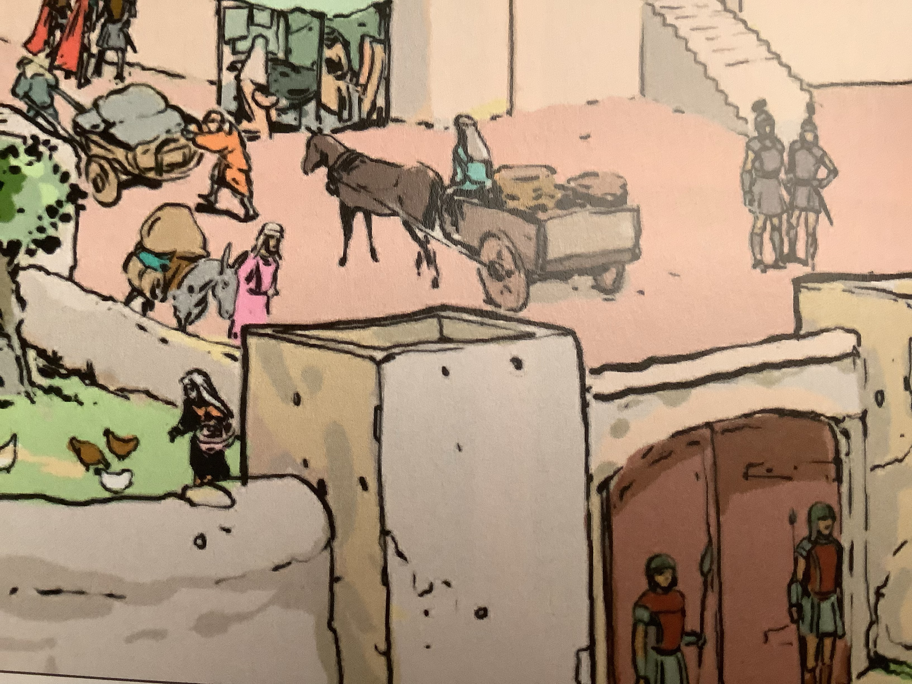
Das Leben in Palästina zu Jesu Lebzeiten

Personen | Was erfährst Du über ihr Leben? | Wie schätzt Du dieses Leben ein?
1. Bauern
2. Kranke
3. Großgrund-besitzer
4. Römer
5. Statthalter
6. Zöllner
7. Tagelöhner

